
Собрание представителей
муниципального района Кинельский
Самарской области
____________________________________________________

РЕШЕНИЕ

№ 398 20 июня 2019г.

«О признании утратившим силу Решение
Собрания Представителей муниципального
района Кинельский № 121 от 28.07.2006 г.
«О порядке ведения реестра расходных
обязательств муниципального района Кинельский»»

В целях приведения отдельных нормативных правовых актов муниципального района Кинельский Самарской области в соответствие с действующим законодательством РФ, в соответствии с ст. 53 Федерального закона от 06.10.2003 N 131-ФЗ "Об общих принципах организации местного самоуправления в Российской Федерации", ч. 5 ст. 87 Бюджетного кодекса Российской Федерации, Собрание представителей муниципального района Кинельский
решило:

1. Признать утратившим силу Решение Собрания Представителей муниципального района Кинельский Самарской области № 121 от 28.01.2006 г. «О порядке ведения реестра расходных обязательств муниципального района Кинельский».
2. Опубликовать настоящее решение в газете «Междуречье» и на официальном сайте администрации муниципального района Кинельский в информационно-телекоммуникационной сети Интернет (kinel.ru) в подразделе «Нормативные правовые акты» раздела «Документы».
- Настоящее решение вступает в силу после его официального опубликования.

Глава муниципального района Кинельский 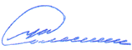 С.И. Колесник

Председатель Собрания представителей муниципального района Кинельский | 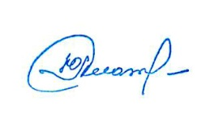 | Ю.Д. Плотников

